 ARMY RULES

Death to the False Emperor : Pour chaque jet pour toucher de 6+ contre une unité <Imperium>, cette figurine peut immédiatement effectuer une Attaque supp. avec la même arme et contre la même cible. Ces attaques bonus ne génèrent pas de nouvelles Attaques supplémentaires.

Demonic Ritual : à la place de se déplacer en phase de Mvt, n’importe quel <Perso DG> (qui n’est pas arrivé des Renforts ce tour) peut, à fin de sa phase de Mvt, tenter d’invoquer un <Nurgle Daemon>. Faites un test d’invocation en jetant 3D6. Vous pouvez invoquer sur la table une unité <Nurgle Daemon> d’un niveau de Puissance égal ou supérieur à votre résultat. Cette unité est traitée comme renforts et doit être placée à 12" de votre Perso et à plus de 9" de toute fig ennemie. Si vous faites un double sur votre jet d’invocation, votre Perso subit 1 BM (ou D3 BM en cas de triple).

Disgusting Resilient : ces figs ignorent les blessures sur 5+.

Hateful Assault : si cette unité charge, est chargée ou fait une Intervention héroïque, ses figs ont +1 Attaque.

Malicious Volleys : au lieu de suivre les règles normales des armes à Tir Rapide, ces unités peuvent effectuer le double de tirs si une de ces conditions est remplie :
- la cible est à mi-portée ;
- la fig qui tire est <Infantry>, et aucune fig de son unité ne s’est déplacé à la phase de Mvt précédente ;
- la fig qui tire est <Terminator>, <Moto>, <Helbrute>.

Inexorable Advance : si votre armée est Battle-forged, vos unités DG <Infantry> et <Hellbrute> ignorent les pénalités lorsqu’elles tirent avec des armes Lourdes après s’être déplacé ou tirent avec des armes d’Assaut après avoir Sprinté. De plus, ces unités peuvent tirer 2 fois avec leurs armes à Tir Rapide à partir de 18" de portée (au lieu de la moitié de leur portée).

Plague Weapon : vous pouvez relancer les jets pour blesser de 1 avec ces armes.

Plague Host : les choix de Troupes dans un détachement <Death Guard> ont la règle Objectif sécurisé.

Plague Companies : Pour chacun de vos détachements <DG>, vous pouvez choisir qu’il soit d’une des 7 C^{ie}. Chaque unité qui le compose (hors <Cultistes>, <Poxwalkers> et Perso nommés) gagne le mot clé associé.

POUVOIRS PSY
CONTAGION
- Miasma of Pestilence (6+): choisissez une unité <DG> à 18" en LdV. Jusqu’au début de votre prochaine phase Psy, votre adversaire soustrait -1 à ses jets pour toucher cette unité.
- Gift of Contagion (7+): choisissez une unité ennemie à 18" en LdV et jetez 1D3. Jusqu’au début de votre prochaine phase Psy, toutes les figs de cette unité subissent une pénalité de caractéristique :

1 : | -1 Attaque | } | jusqu’à un minimum de 1
2 : | -1 en Force | } | jusqu’à un minimum de 1
3 : | -1 en Endurance | } | jusqu’à un minimum de 1
- Plague Wind (5+): choisissez une unité ennemie à 18" et jetez 1D6 pour chaque fig dans cette unité. L’unité subit une blessure mortelle pour chaque 6+.
- Blades of Putrefaction (5+): choisissez une unité amie <DG> à 18" qui, jusqu’au début de votre prochaine phase Psy, ajoute +1 à ses jets pour blesser en phase de Combat. De plus, tout jet pour blesser de 7+ effectué avec une Arme de la Peste inflige une blessure mortelle supp.
- Putrescent Vitality (6+): choisissez une figurine <DG Infantry> à 18" qui gagne +1 en Force +1 en Endurance jusqu’au début de votre prochaine phase Psy.
- Curse of the Leper (7+): Jetez 7D6. L’unité ennemie la plus proche (dans les 14" du Psyker) subit une blessure mortelle pour chaque D6 qui excède l’Endurance de la cible.
CODEX RELICS

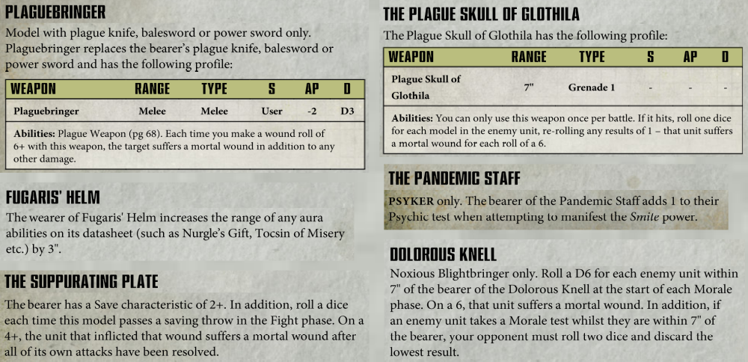
*FAQ : le Fulgaris Helm augmente de 3" la portée de TOUTES les capacités d’aura de son porteur (et plus seulement celles de sa datasheet), par exemple Arch-contaminateur ou Nurgle’s Gift ou Tocsin of Misery. ☺

RELICS OF DECAY
Si votre Warlord est un perso <DG>, vos Perso <DG> non nommés ont accès aux reliques suivantes :
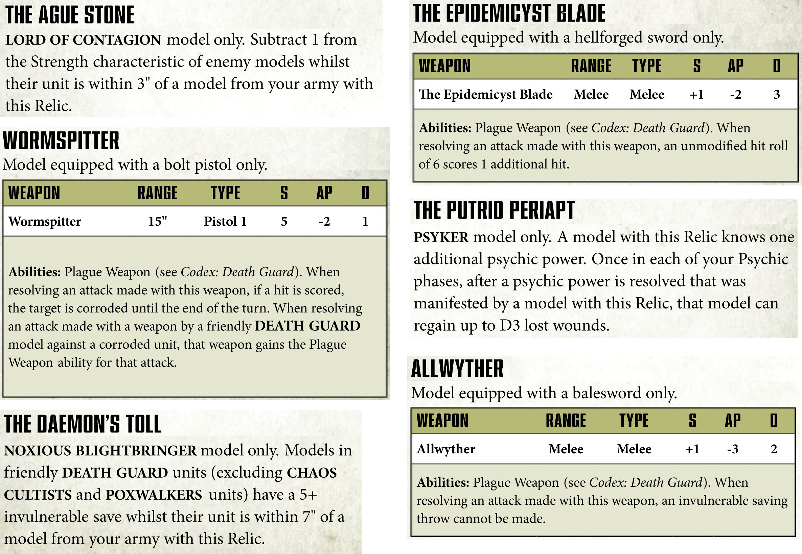
PLAGUE C^{IE} RELICS
Si votre Warlord est 1 perso <Plague Company>, vos Perso <DG> (non nommés) ont accès à la relique de leur Compagnie :

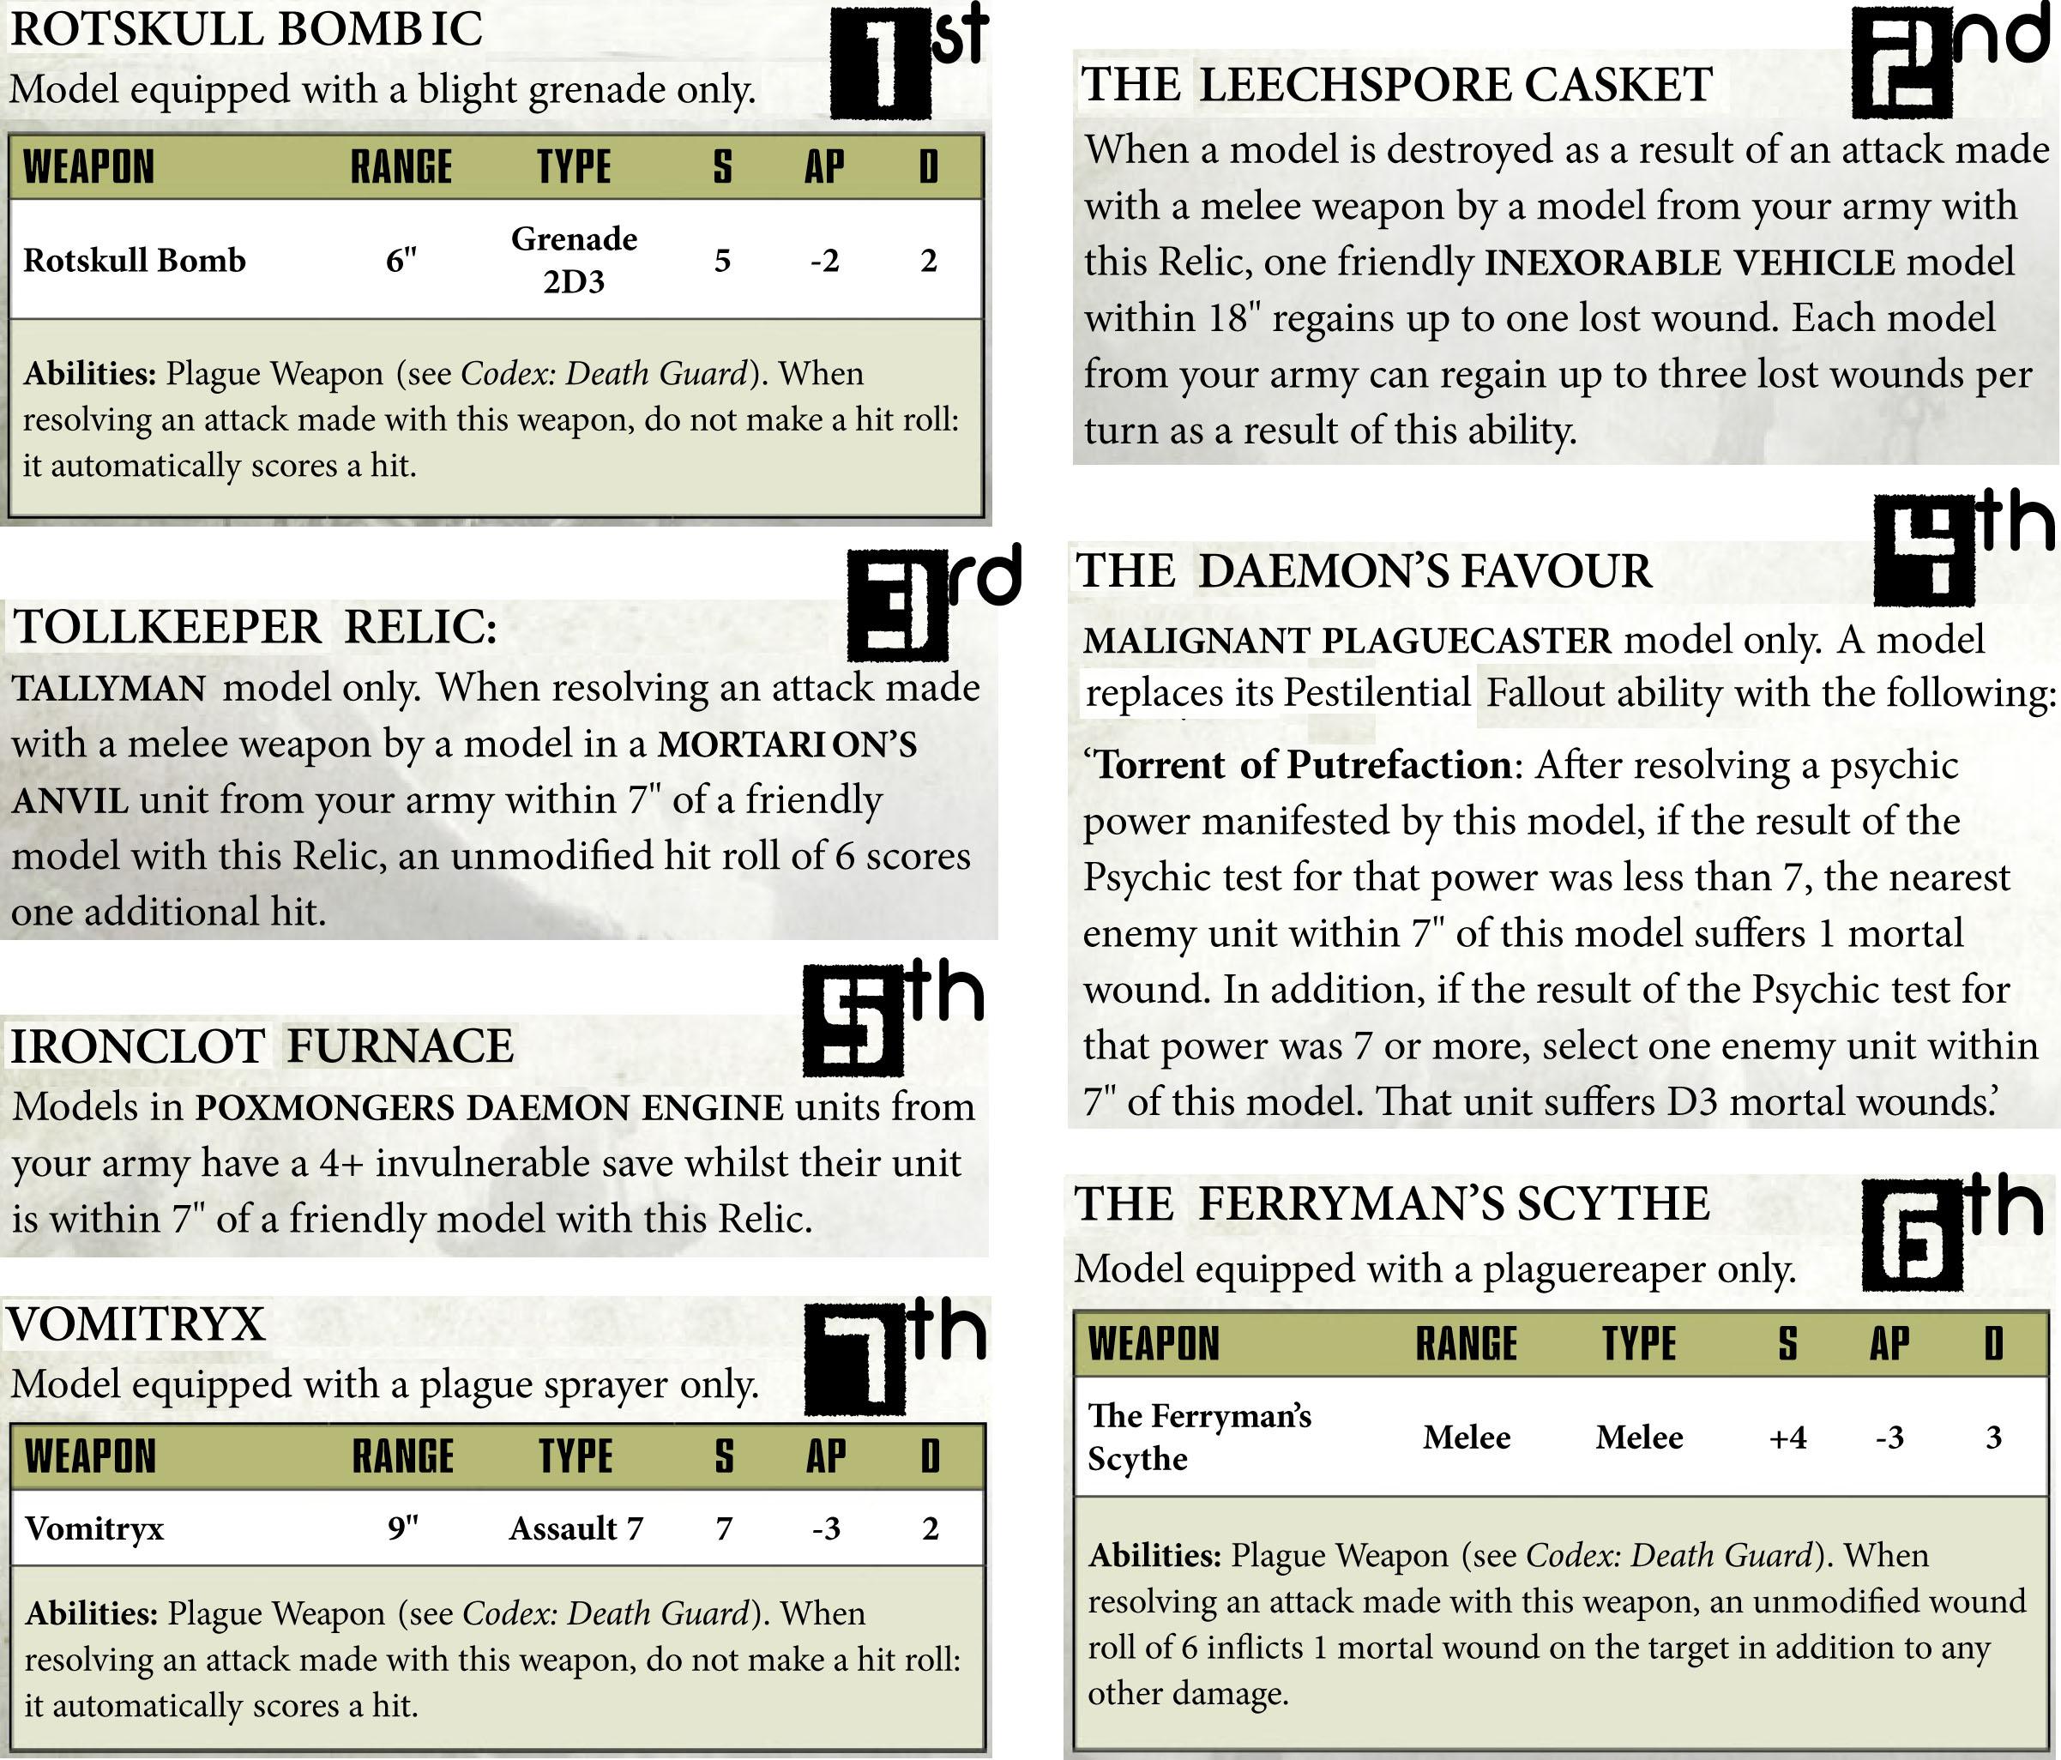

WARLORD

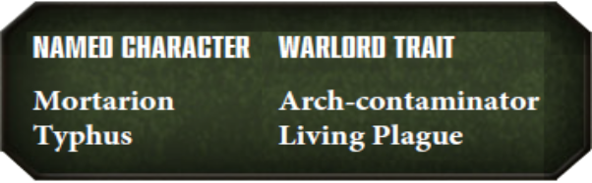
CODEX
- Revoltingly Resilient : ajoute +1 à ses jets de Disgusting Resilient (sauf pour annuler une BM).
- Living Plague : au début de chaque phase de Combat, les unités ennemies à 3" subissent 1 BM sur 4+.
- Tainted Regeneration : regagne 1PV au début de chaque Tour de Joueur.
- Hulking Physique : +1 en Endurance.
- Rotten Constitution : réduit tous les Dégâts subis de -1 (jusqu’à un minimum de 1).
- Arch-Contaminator : toutes les unités <DG> à 7" relancent les jets pour blesser de leurs Attaques effectuées avec une Arme de la Peste (Plague weapons).

PLAGUE COMPANIES
- Zombie Plague : quand 1 fig ennemie d’<Infantry> est détruite par une Attaque de mêlée de ce Warlord, ajouter 1 fig à une unite de <Poxwalkers HARBINGERS> à 7". Vous devez payer les points de renforts pour cette fig si elle dépasse les effectifs de départ de l’unité.
- Ferric Blight : si 1 Attaque d’une de vos unités <INEXORABLE> cible un <Véhicule> à 7" de ce Warlord, sa PA est améliorée de 1 (PA 0 devient PA -1).
- Gloaming Bloat : les jets non modifiés de 1, 2 et 3 échouent tjs à blesser ce Warlord.
- Eater Plague : quand 1 fig ennemie est détruite par 1 Att. de ce Warlord, il regagne 1 PV (3 PV max./phase).
- Sanguous Flux : les Attaques de mêlée de vos figs <POXMONGERS> à 7" de ce Warlord qui ciblent des unités <Infantry> voient leur PA améliorée de 1 (PA 0 devient PA -1).
- The Drowning : les unités ennemies à 12" de ce Warlord ajoutent +2 à leur test de moral.
- Crawling Pustulance : -1 pour toucher de Warlord au CàC. De plus, jetez 1D6 quand une unité ennemie sans le <Vol> bat en retraite alors qu’elle est à 1" de ce Warlord. Sur 2+, elle subit D3 BM.

RULEBOOK
- Legendary Fighter : s’il charge en phase de charge, il gagne +1 Attaque à cette phase de combat.
- Inspiring Leader : les unités amies à 6" ajoute +1 à leur Cd.
- Tenacious Survivor : ignore chaque blessure sur 6+.

STRATAGEMES
Avant la Bataille
Gift of Decay | ❶ or ❸  ^{CP} | 1 relique supp. pour 1 CP ou 2 reliques supp. pour 3 CP. Doivent être données à des <Personnages DG> différents. Limité à 1x par bataille. | ☆
Plaguechosen | ❶  ^{CP} | Après avoir désigné votre SdG. Choisir 1 de vos <Perso DG> qui n’est pas déjà le SdG. Il gagne un trait.
Harringer of Nurgle | ❶  ^{CP} | Choisir 1 de vos <Lord of Contagion>. Il gagne l’aptitude suivante pour toute la bataille. Harbinger of Nurgle: relancez les 1 pour toucher des unités <DG> amies à 6" de cette fig.
Hypertoxic Tinctures | ❶  ^{CP} | Choisir 1 de vos <Plague Surgeon>. Il gagne l’aptitude suivante pour toute la bataille. Hypertoxic Tincture: relancez les 1 et 2 pour blesser des Attaques de Plague wepons des figs <DG> amies à 6" de cette fig.
Accelerated Entropy | ❶  ^{CP} | Choisir 1 de vos <Plague Burst Crawlers>. Jusqu’à la fin de la bataille, ses canon à entropie et ceux des <PBC> à 7" deviennent des Plague weapons et leurs jets de dégâts de 1 ou 2 comptent pour 3 dégâts minimum.
Contaminated Monstrosity | ❶  ^{CP} | Choisir 1 de vos unité <DG> (hors <Cultistes> et <Titanic>) avec une caractéristique de 12 PV ou moins pour 1 CP, ou de 3+ PV pour 2 CP. Cette unité gagne l’aptitude Disgustingly Resilient pour cette bataille.
From the Carrion Heaps | ❶ or ❸  ^{CP} | HARBINGERS (1st C^{ie}) only. Choisir 1 unité <Poxwalkers> (ou 2 unités pour 3 CP) des <HARBINGERS> qui sera déployée sous terre et pourra arriver sur table à plus de 9" de toute fig ennemie à la fin d’une de vos phases de Mvt. Limité à 1x par bataille.
Sevenfold Blessings | ❶  ^{CP} | WRETCHED (4th) only. Choisir 1 de vos <Psyker WRETCHED>. Pour cette bataille, il peut relancer 1 des 2 dés à chacun de ses tests psy. 1x/bataille.
Alembichal Narthecium | ❶  CP | MORTARION’S CHOSEN SONS (7th) only. Choisir 1 de vos <Plague Surgeon MCS> qui, pour cette bataille, remplace sa capacité Corrupted Narthecium par la suivante : les figs d’<Infantry MCS> à 3" de lui peuvent relancer les 1 et les 2 sur leurs jets de Disgustingly Resilient.

En REACTION
Putrid Detonation | ❶CP | Si un de vos <Véhicules DG> est détruit, il explose auto. (au lieu de 6+). | ☆☆
Blight Bombardment | ❷  ^{CP} | Quand une de vos unités <DG> effectue des tirs d’Overwatch, chaque fig équipée de grenade bubonique peut en lancer une (au lieu d’1 seule fig). | ☆
Eruption of Filth | ❶  ^{CP} | Quand 1 de vos figs de <DG Terminator> est détruite. Avant de la retirer, jetez 1D6 pour chaque unité non <Nurgle> à 7" qui, sur 4+, subit 1 BM.
Noxious Rupture | ❶  ^{CP} | A n’importe quelle phase (sauf de Moral), quand la dernière fig d’1 de vos unités <DG> est détruite. Choisir une unité ennemie à 3" qui a -1 pour Toucher jusqu’à la fin du prochain tour de votre Adversaire.
Life Beyond Death | ❶  CP | HARBINGERS (1st) only. Quand la dernière fig d’1 de vos unités <HARBINGERS> est éliminée. L’unité ennemie qui a tué la fig subit D3 BM.
Ferric Miasma | ❶  ^{CP} | INEXORABLE (2nd) only. Quand 1 de vos unités <INEXORABLE> est prise pour cible par des Attaques de figs d’<Infantry>. Elle a -2 pour être touchée à cette phase.
Futility Made Flesh | ❷ ou ❸  ^{CP} | MORTARION’S ANVIL (3rd) only. Pdt la phase de Tir ennemie, quand 1 de vos unités <Terminators MA> est prise pour cible. Réduisez de 1 (jusqu’à min. 1) les dégâts qu’elle subit à cette phase. 3 CP pour une unité de 6+ figs.
Putrid Fecundity | ❷ ou ❸  ^{CP} | Quand 1 de vos unités de <Plague Marines> est prise pour cible à la phase de Tir ou de Combat adverse. 3 CP pour une unité de 11+ figs. Elle ajoute +1 à ses jets de Disgustingly Resilient à cette phase.

Phase de MOUVEMENT
The Dead Walk Again | ❶  ^{CP} | Au début de votre phase de Mvt, choisir 1 de vos unités de <Poxwalkers> qui, jusqu’à la fin de votre prochaine phase de Mvt, voit sa capacité transformée ainsi : « à chaque fois qu’une fig <Infantry> (autre qu’un Poxwalker) amie ou ennemie est tué à 7" d’elle, ajoutez 1 fig à l’unité. »  FAQ : chaque fig ajoutée qui excède les effectifs de départ coûte 6pts de renforts. | ☆☆
Cloud of Flies | ❶  ^{CP} | Pendant votre phase de Mvt, choisissez une unité <DG Infantry>, qui, jusqu’à la fin de votre prochaine phase de Mvt, ne pourra être prise pour cible à moins d’être la cible en LdV la plus proche du tireur. FAQ : même les tirs de sniper sur un Personnage sont affectés par cette restriction. | ☆
Grandfather’s Blessings | ❷  ^{CP} | A la fin de votre phase de Mvt, choisissez une <DG Infantry> dont 1 fig blessée peut récupérer D3 PV. S’il n’y a pas de fig blessée, une fig qui avait été éliminée plus tôt revient avec 1 PV. | ☆☆
Plague Pact | ❶  ^{CP} | Si un <Personnage DG> invoque des <Nurgle Daemons> sur la table avec un Rituel Démoniaque, il lance 4D6 pour son test d’invocation et ne subira aucune BM en cas de double ou de triple. | ☆
Parasitic Fumes | ❶  ^{CP} | A la fin de votre phase de Mvt. Choisir 1 de vos unités <Myphitic BH>. A ce tour, les Attaques des figs amies à 7" voient leur PA améliorée de 1.
The Rotted Veil | ❶  ^{CP} | WRETCHED (4th) only. Choisir 1 de vos <Perso WRETCHED> qui n’a pas exécuté de Daemonic ritual à ce tour. Il peut faire un rituel (de D6+7 PP) même s’il est arrivé en jeu à ce tour, et comptera comme immobile.
On Humming Wings | ❷  ^{CP} | FERRYMEN (6th) only. Au début de votre phase de Mvt, choisir 1 de vos unités <FERRYMEN>. Pour ce tour, elle ajoute +7" de portée à ses aptitudes d’auras (sauf la capacité Nurgle’s Gift qui reste à 1" de portée).

Phase PSY
Chaos Familiar of Nurgle | ❶  ^{CP} | Au début de la phase Psy, un de vos < Psykers DG> peut remplacer un de ses pouvoirs psy par un autre pouvoir de la discipline Contagion. | ☆

OBJECTIFS
New Orders | ❷  ^{CP} | Au début du tour, après avoir généré vos objectifs Maelstrom, défaussez un objo pour en piocher un autre. | ☆

Phase de TIR
Blasphemous Machines | ❶  ^{CP} | Choisissez un <Véhicule DG> qui ignore pour cette phase les malus pour toucher en tirant avec une arme lourde après s’être déplacé ou avec une arme d’assaut après avoir sprinter. | ☆☆
Fire Frenzy | ❶  ^{CP} | Si votre <Hellbrute> n’a pas bougé à la phase de Mvt, il peut tirer 2 fois avec toutes ses armes mais doit cibler l’unité ennemie la plus proche. | ☆☆
Veterans of the long War | ❶  ^{CP} | Lorsqu’1 de vos unités <DG Infantry> va attaquer. Ajoutez +1 à ses jets pour blesser à cette phase.
Blight Bombardment | ❶  ^{CP} | Lorsqu’une de vos unités <DG> est choisie pour tirer, chaque fig équipée de grenades buboniques peut en lancer une (au lieu d’une seule fig). | ☆
Killshot | ❶  ^{CP} | Si un <DG Predator> est à 6" de 2 autres <DG Predators>, ajoutez +1 à leurs jets pour blesser et jets de dommages contre les <Véhicules> et les <Monstres> pour cette phase de tir.
Nurgle’s Rot | ❸  ^{CP} | Limité à 1x par bataille. Choisir 1 de vos <Personnages DG> et jetez 1D6 pour chaque unité à 7". Sur 4+, l’unité subit D3 BM. Les figs de <Nurgle> ne peuvent recevoir de blessures de ce stratagème. | ☆☆
Overwhelwming Generosity | ❶  ^{CP} | Lorsqu’une de vos unités <DG> (hors <Cultistes> et <Powwalkers>) est choisie pour tirer. Pour cette phase, elle ajoute +6" à la portée de ses armes de tirs de type Plague weapons.
Foulgush | ❶  ^{CP} | Quand un de vos <Foul Blightspawn> va tirer. Il peut jeter 2D6 et conservez 1 dé pour déterminer le nb de tirs et la Force de son arme.
Virulent Rounds | ❶  ^{CP} | Quand 1 de vos unités de <Plague Marines> va tirer. Pour cette phase, ses Bolt weapons deviennent des Plague weapons et les 6 naturels pour blesser contre l’<Infantry> sont PA -4.
Relentless Volleys | ❶ ou ❷  ^{CP} | Quand 1 de vos unités de <DG Infantry> va tirer. 2 CP pour une unité de 6+ figs. Pour cette phase, ses bolters sont Tir Rapide 2 et son combi-bolter est Tir Rapide 3.
Firefever | ❶  ^{CP} | Une fois que vous avez declaré vos cibles pour 1 de vos <Helbrute> avec 2 armes de tirs. Si tous ses tirs ciblent la même unité, il peut relancer tous ses jets pour toucher à cette phase.
Unholy Essence | ❶  ^{CP} | INEXORABLE (2nd) only. Au début de votre phase de Tir. Choisir jusqu’à 3 unités <Véhicule INEXORABLE>. Elles comptent comme ayant la règle Inexorable Advance (voir page 1) à cette phase.
Bilious Bloodrush | ❶  ^{CP} | POXMONGERS (5th) only. Lorsqu’1 de vos unités <Daemon Engine PXMGR> va tirer. A cette phase, elle peut tirer après avoir battu en retraite.
Vermid Whispers | ❶  ^{CP} | FERRYMEN (6th) only. Quand 1 de vos unités de <Blightlord terminator FERRYMEN> va tirer. Elle a +1 pour toucher à cette phase.
Plague Brewers | ❶  ^{CP} | MORTARION’S CHOSEN SONS (7th) only. Quand 1 de vos unités <MCS> va tirer. A cette phase, ses plague belchers, plague spewers et plaguespurt gauntlets sont Dégâts 2.

Phase de COMBAT
Chaos Boon | ❶  ^{CP} | Lorsqu’un de vos <Personnages DG> (non <Daemon>) élimine un <Personnage>, un <Véhicule> ou un <Monstre>, jetez 2D6 :  2. Spawndom: votre personnage est détruit [et remplacé par] une fig de Chaos Spawn qui rejoint votre armée et doit être placée dans les 6" (FAQ) et à plus de 1" de toute fig ennemie.  3. Occular Rotstalks: +6" à la portée de ses armes de Tir.  4. Living Swarm: +3" de Mouvement.  5. Bloated Might: +1 en Force.  6. Rancid Pseudopods: +1 Attaque.  7. The Eye Opens: choisissez le don de votre choix (sauf les n°2 et 12).  8. Overwhelming Stench: -1 pour le toucher en phase de Combat.  9. Pus-iron Encrustments: ajoute +1 à ses jets de sauvegarde.  10. Corpulent Immensity: +1 en Endurance.  11. Fecund Blessing: +1 PV.  12. Daemonhood: votre personnage est détruit [et remplacé par] un Prince Démon qui rejoint votre armée et doit être placé dans les 6". | ☆
Veterans of the long War | ❶  ^{CP} | Lorsqu’1 de vos unités <DG Infantry> va attaquer. Ajoutez +1 à ses jets pour blesser à cette phase. | ☆☆
Trench-Fighters | ❶  ^{CP} | Lorsqu’une de vos unités <Plague Marine> va attaquer. Pour cette phase, toutes les fig de cette unité qui sont équipées d’1+ plague knife peuvent faire 1 Attaque supp. avec cette arme.
Soulharvest | ❶  ^{CP} | Quand 1 de vos <DG Daemon Prince> va attaquer avec une Daemonic axe ou une Hellforged sword. Il a +3 Attaques à cette phase mais toutes ses Attaques ne peuvent cibler que des unités d’<Infantry>.
Creeping Blight | ❶  ^{CP} | Quand 1 de vos unités <DG> va attaquer. Pour cette phase, ses Attaques font +1 Dégât, et celles qui font des 6 naturels pour blesser sont PA -4.
Mutated Strain | ❶  ^{CP} | Quand 1 de vos unités de <Poxwalkers> va combattre. Pour cette phase :  ☹ ses 1 naturels pour toucher infligent auto. 1 BM à votre unité attaquante ;  ☺ ses 6 naturels pour blesser infligent 1 BM à la place de la blessure.
Miasmal Affections | ❷  ^{CP} | Au début de la phase de Combat. Choisir une unité ennemie à 1" d’une de vos unités de <Plague Marines>. Elle a -1 en Endurance pour cette phase. Non cumulable avec la capacité Toxic Presence de <Mortarion>.
Life-Eater | ❶  ^{CP} | Quand 1 de vos unités <DG> va attaquer. Pour cette phase, ses Attaques de Plague wepons qui font un 6 naturel pour toucher blessent auto.
Relaptic Assault | ❶  ^{CP} | MORTARION’S ANVIL (3rd) only. Choisir 1 de vos unités <Infantry MA> qui, pour cette phase, peut faire des Intervention Héroïques comme un <Perso>.
The Flux Abated |  | POXMONGERS (5th) only. Quand 1 de vos unités de <Daemon Engine POXMGR> détruit 1 fig ennemie à cette phase de combat. 1 des figs de l’unité peut regagner D3 PV perdus.

Phase de MORALE
Warp Toll | ❶  ^{CP} | Au début de la phase de Moral. Choisir 1 de vos <Noxious Blightbringer>. Les unités ennemies à 7" ajoutent +1 à leur test de Moral. Et si elles le ratent, le nombre de figs qui fuit est doublé !

WARGEAR

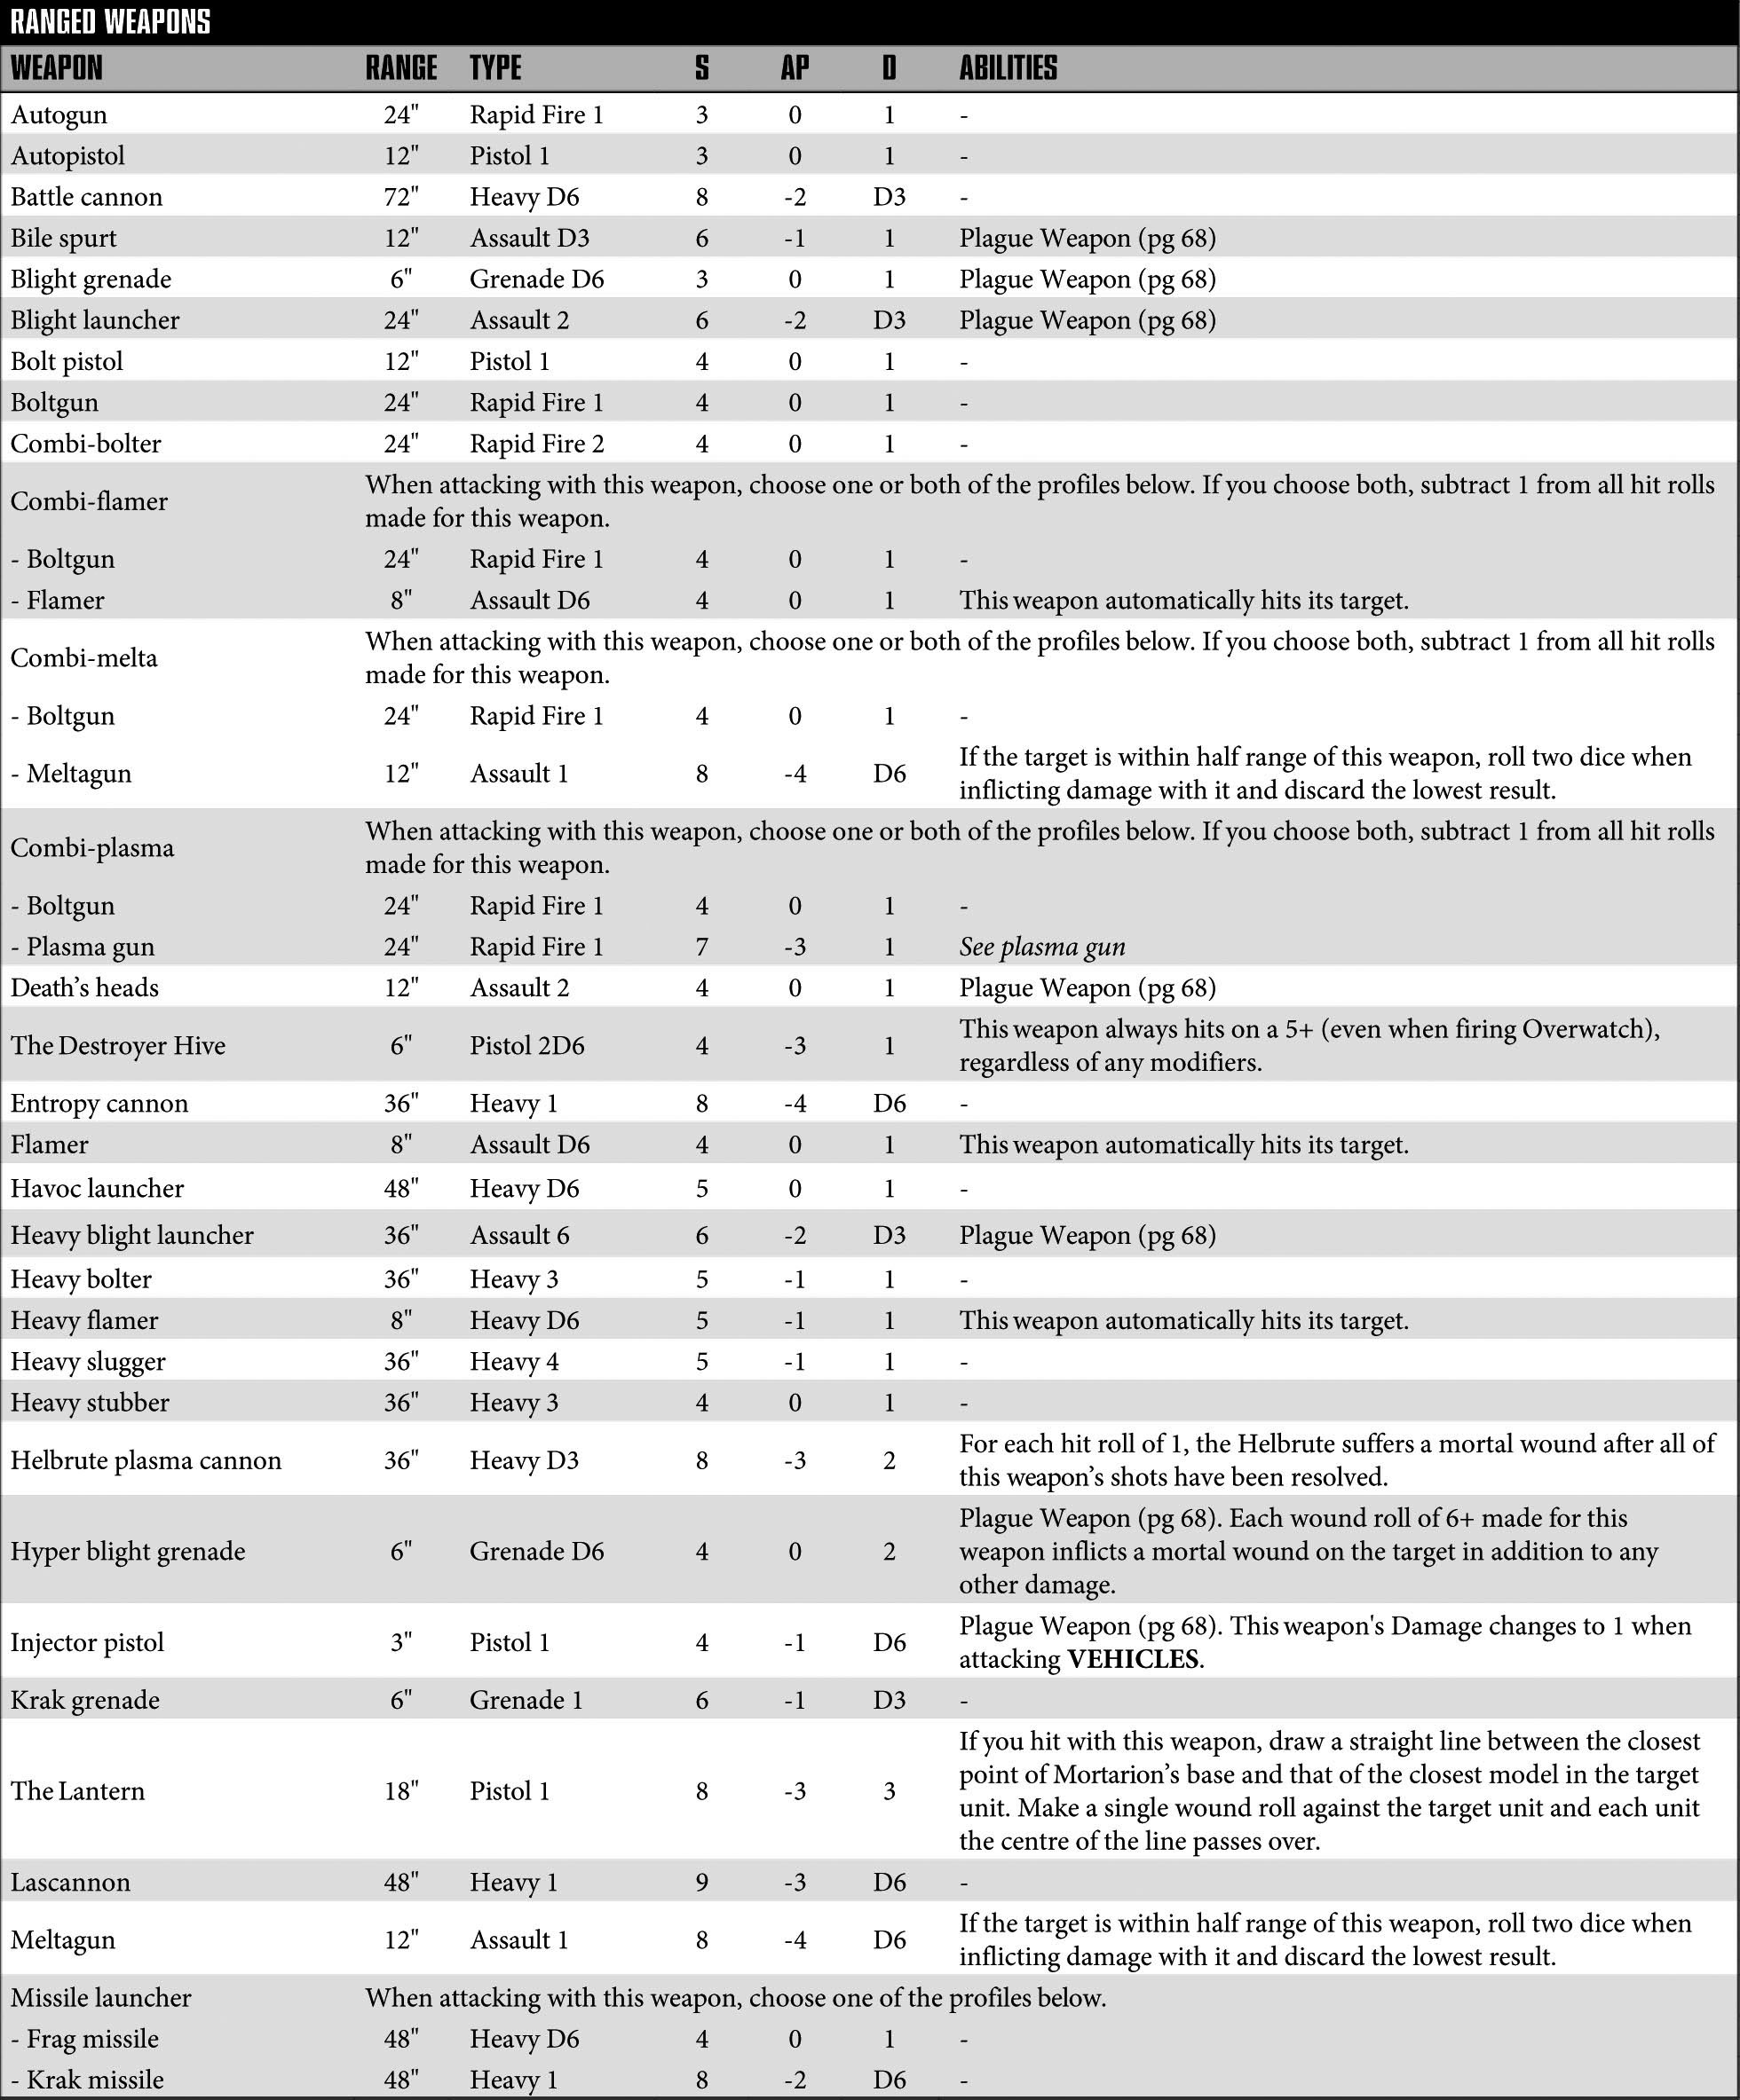

WARGEAR

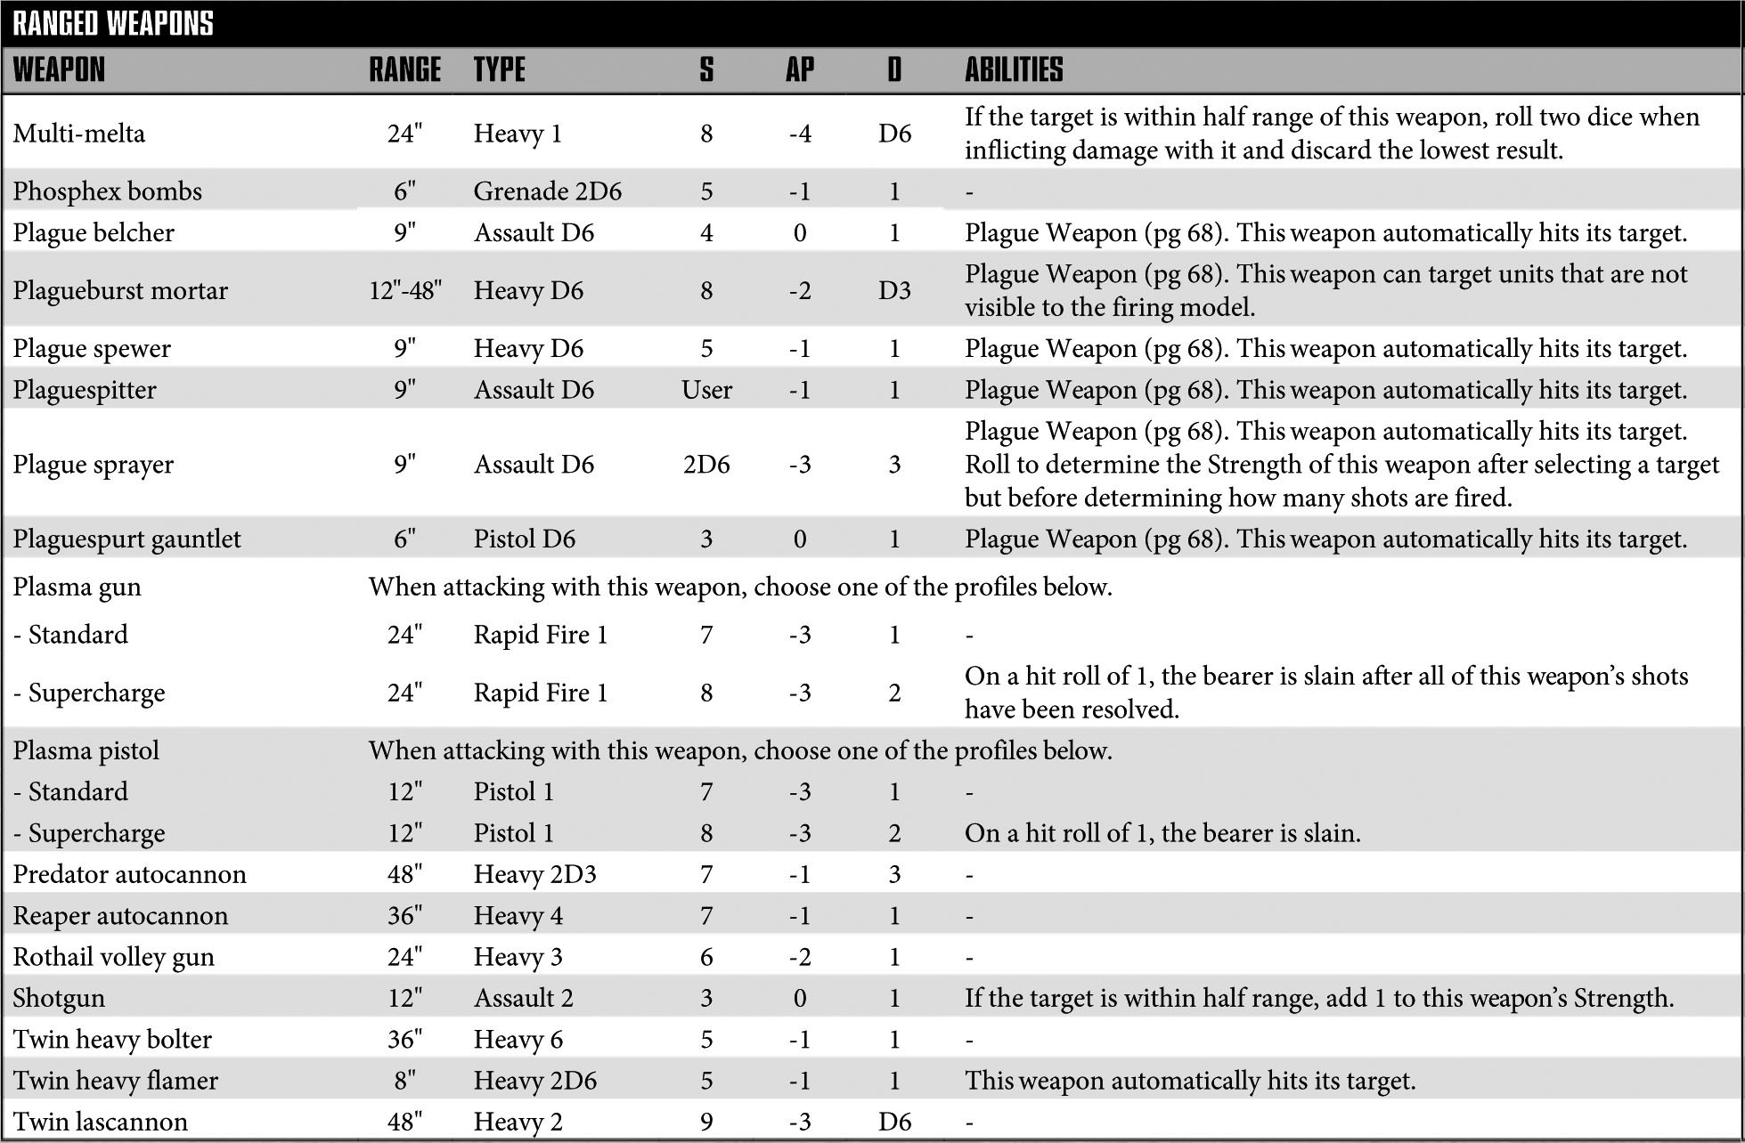

WARGEAR



